ET-ESP32(WROVER) RS485 V2 เป็นชดุ พัฒนาไมโครคอนโทรลเลอร์ ESP32 ออกแบบขึนมารองรับ Ѹ การตดิ ตงัѸ ใชง้านกับตคู้ อนโทรลในกลอ่ ง Din Rail โดยใชโ้มดลู สําเร็จรูปของ Espressif รุ่น ESP32-WROVER เป็น MCU ประจําบอรด์ สาํ หรับใชพ้ ัฒนาเป็นอปุ กรณ์เครอื ขา่ ยไรส้ าย โดยรองรับทงัѸการใชง้านแบบเชอืѷ มตอ่ เครอื ขา่ ย ผา่ นสญั ญาณความถียѷ า่ น WiFi 2.4GHz/Bluetooth และ สญั ญาณเครอื ขา่ ยความถที ีѷ ใѷ ชเ้ทคโนโลยกี ารเขา้รหัส สญั ญาณแบบ Lora ซงประเทศไทย ѷึ เปิดใหใ้ชง้านทยѷี า่ นความถีѷ 923MHz(AS923-TH) และ NB-IoT โดยบอรด์

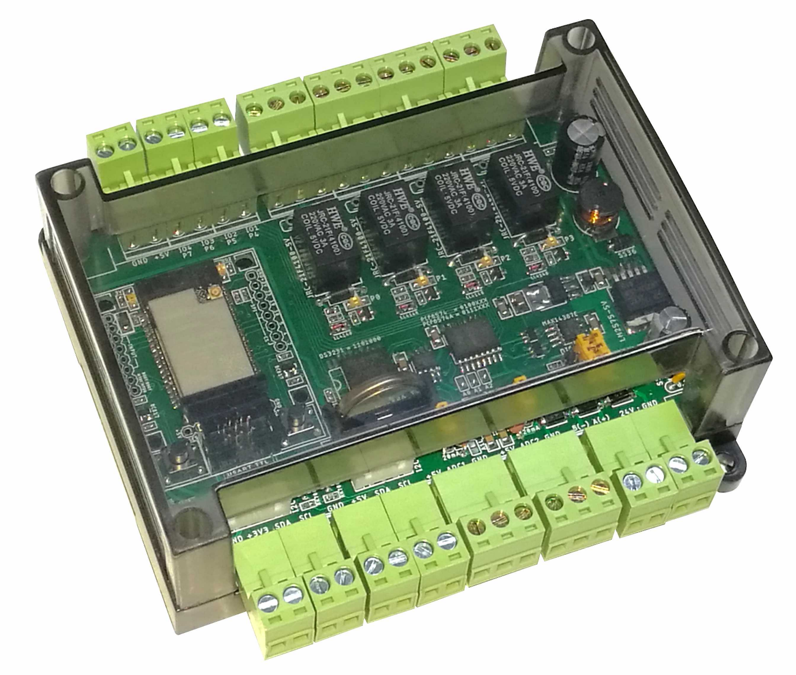ไดร้ับการออกแบบขนมา Ѹึ เพือѷ จุดประสงคข์ องการนําไปประยกุ ตใ์ชง้านในลักษณะของ Master และ Node Station ในดา้นของการเชอѷืมตอ่ กับเซ็นเซอรต์ า่ งๆ สามารถเชอѷืมตอ่ กับอปุ กรณ์เซ็นเซอรแ์ บบตา่ งๆทีจѷ ัดเตรยี มไว ้ ภายในบอรด์ ไดท้ นั ทโีดยไมต่ อ้ งดดั แปลงวงจร เชน่ • Relay Contact 4ชดุ และ GPIO TTL 5V 4บติ เชอѷืมตอ่ ผ่านชพิ I2C I/O เบอร์PCF8574/A • I2C RTC เบอร์DS3231 สาํ หรับประยุกต์ใชง้านเกยวกับ ีѷ ฐานเวลาและตังѸเวลาทํางานตา่ งๆ • I2C EEPROM เบอร์ 24XX สําหรับเก็บคา่ Configuration ตา่ งๆ • I2C ADC เบอร์MCP3423 สาํ หรับรับคา่ เซ็นเซอรแ์ บบแรงดัน 0-2V หรอื กระแส 4-20mA 2ชอ่ ง • อปุ กรณ์เซ็นเซอรท์ ใѷีชม้ าตรฐานการสอสารแบบ ืѷ I2C Bus ทีใѷ ชแ้หลง่ จ่ายไฟและสญั ญาณ 3.3V • อปุ กรณ์เซ็นเซอรท์ ใѷีชม้ าตรฐานการสอสารแบบ ืѷ I2C Bus ทีใѷ ชแ้หลง่ จ่ายไฟและสญั ญาณ 5V • พอร์ตสอสาร ѷื RS485 สําหรับเชอืѷ มตอ่ กับ sensor หรือ อุปกรณ์ขยาย I/O แบบ Modbus RTU

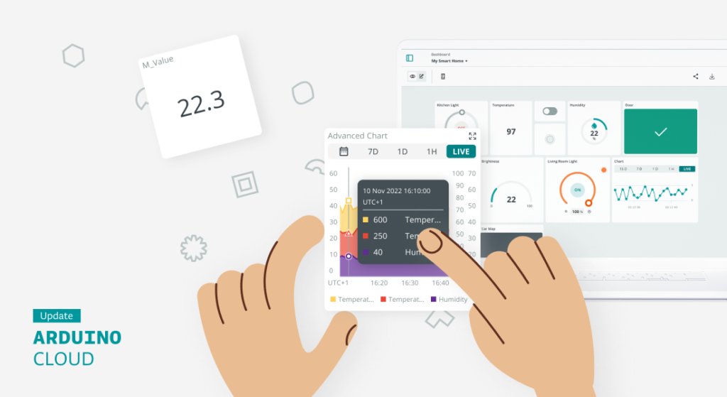

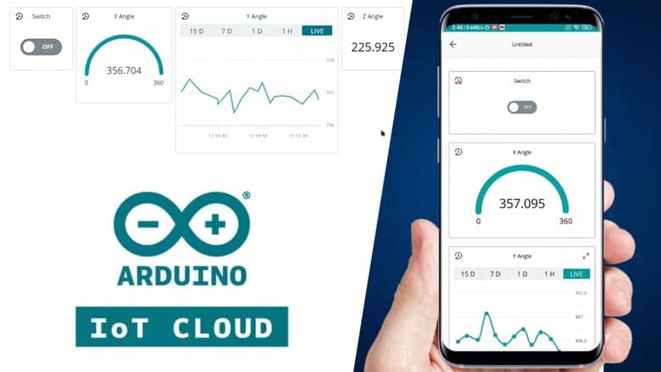

Arduino Cloud IoT คือบริการออนไลน์จาก Arduino ที่ช่วยให้ผู้ใช้สามารถสร้างและจัดการโปรเจกต์ Internet of Things (IoT) ได้ง่ายขึ้น โดยคุณสามารถเชื่อมต่อบอร์ด Arduino หรือ ESP32 ของคุณกับคลาวด์ เพื่อควบคุมและตรวจสอบอุปกรณ์ต่างๆ ผ่านอินเทอร์เน็ตจากทุกที่ในโลก

ฟีเจอร์หลักของ Arduino Cloud IoT ได้แก่:

1. **Device Management:** จัดการอุปกรณ์หลายตัวที่เชื่อมต่อกับคลาวด์ในโปรเจกต์เดียวกัน
2. **Data Visualization:** สร้างแดชบอร์ดเพื่อติดตามข้อมูลจากเซนเซอร์และอุปกรณ์ต่างๆ และแสดงผลข้อมูลเหล่านั้นแบบกราฟิก
3. **Remote Control:** ควบคุมอุปกรณ์จากระยะไกลผ่านอินเทอร์เน็ต เช่น เปิด/ปิดไฟ หรือควบคุมมอเตอร์
4. **Automations:** สร้างเงื่อนไขการทำงานอัตโนมัติเช่น ถ้าอุณหภูมิสูงเกินไป ให้เปิดพัดลม
5. **Integration with Third-party Services:** รองรับการเชื่อมต่อกับบริการอื่น ๆ เช่น Amazon Alexa, Google Assistant, หรือบริการคลาวด์อื่น ๆ

Arduino Cloud IoT รองรับการเขียนโปรแกรมแบบ Visual Code (block-based) หรือการเขียนโปรแกรมด้วยโค้ดแบบเต็มรูปแบบ (text-based) เพื่อให้นักพัฒนาสามารถเลือกใช้วิธีการที่เหมาะสมกับระดับความรู้และความสามารถของตนเอง

4o

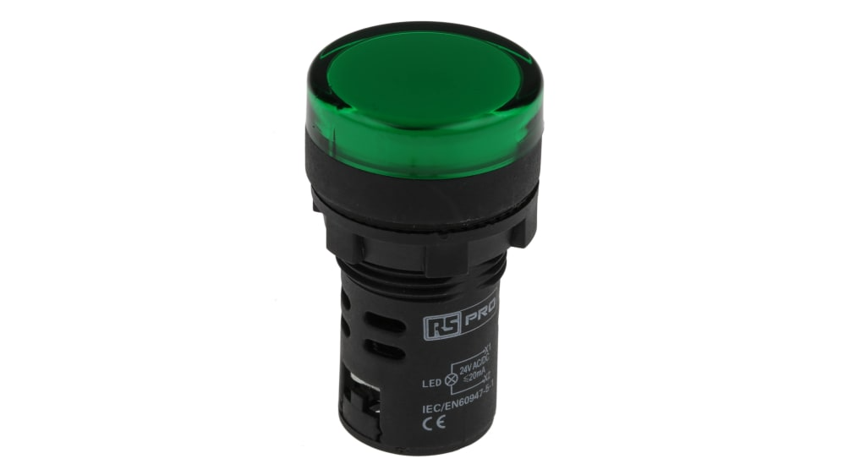

24V Pilot Lamp คือหลอดไฟสัญญาณที่ใช้ในการแสดงสถานะของเครื่องจักรหรือระบบควบคุมต่างๆ ในงานอุตสาหกรรมหรือแผงควบคุมไฟฟ้า โดยหลอดไฟนี้ทำงานที่แรงดันไฟฟ้า 24 โวลต์ (24V) ซึ่งเป็นแรงดันไฟฟ้าที่นิยมใช้ในวงจรควบคุมและระบบอุตสาหกรรม

**การใช้งานหลักของ 24V Pilot Lamp:**

1. **แสดงสถานะการทำงาน:** Pilot Lamp ใช้แสดงสถานะต่างๆ เช่น การเปิด/ปิดของเครื่องจักร การทำงานปกติหรือผิดปกติของระบบ หรือการเตือนเมื่อเกิดข้อผิดพลาด
2. **ติดตั้งในแผงควบคุม:** โดยทั่วไปจะติดตั้งในแผงควบคุมไฟฟ้าหรือในแผงเครื่องจักร เพื่อให้ผู้ใช้งานสามารถตรวจสอบสถานะของระบบได้ง่าย
3. **ทนทาน:** Pilot Lamp ถูกออกแบบมาให้ทนทานต่อการใช้งานในสภาวะที่อาจมีการสั่นสะเทือน ความชื้น หรืออุณหภูมิที่หลากหลาย

โดยทั่วไป 24V Pilot Lamp จะมีหลายสี เช่น แดง, เขียว, เหลือง, น้ำเงิน และขาว ซึ่งแต่ละสีสามารถใช้แทนความหมายที่แตกต่างกันไปตามมาตรฐานของแต่ละอุตสาหกรรม

1อ่านค่าอุณหภูมิและความชื้นแสดงที่ Smart Phone

และ ควบการปิดเปิด Green Lamp ผ่าน Smart Phone และ Green Switch

1.1เลือก Board ESP32 Wrover Module

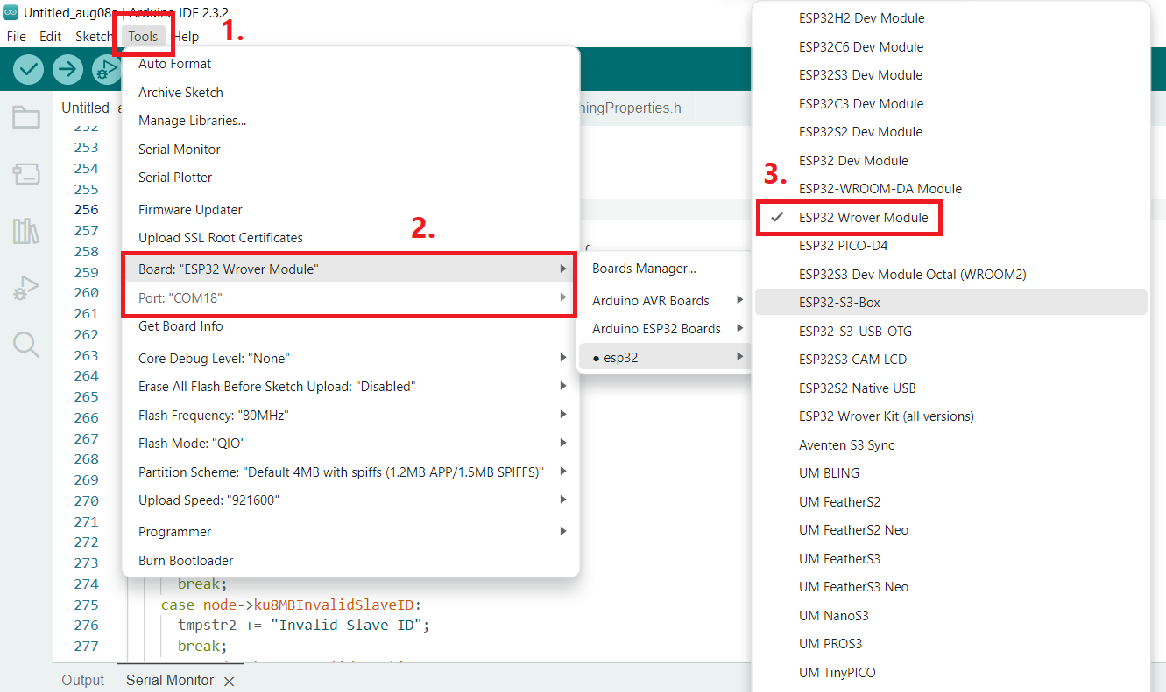1.2 ติดตั้ง Lamp led เข้ากับ board

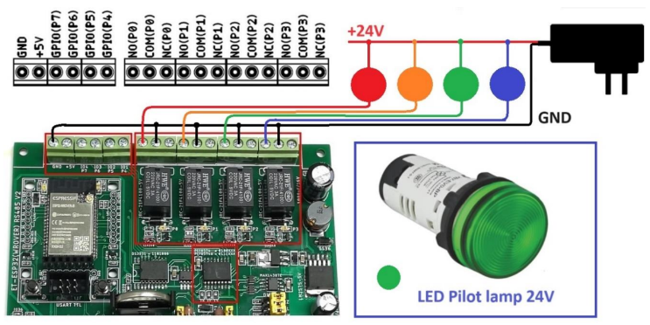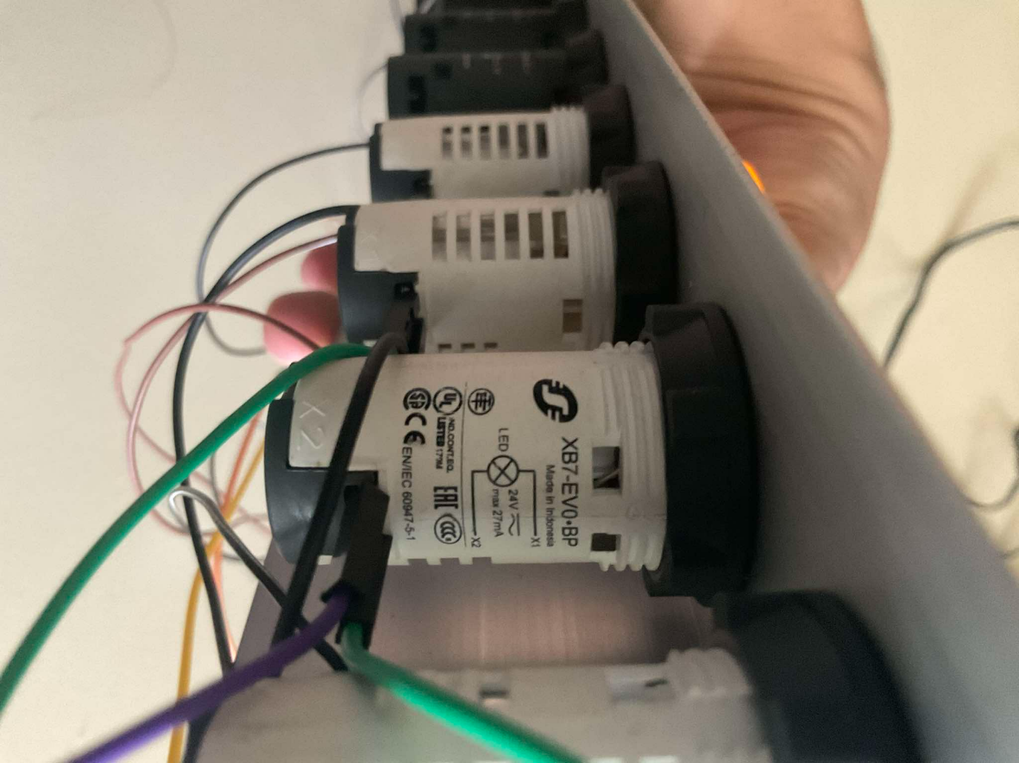

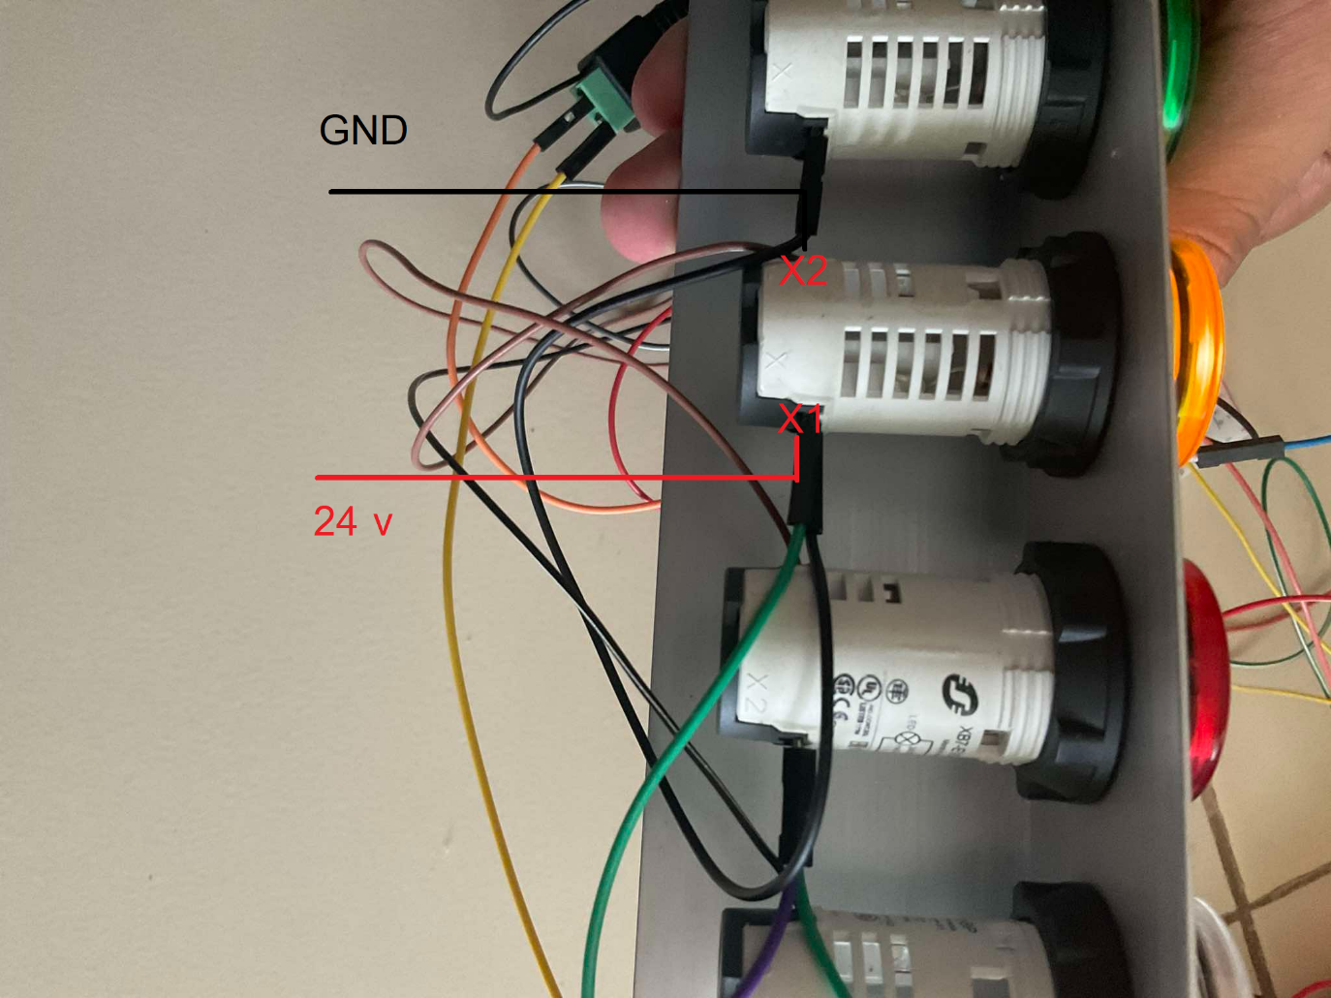

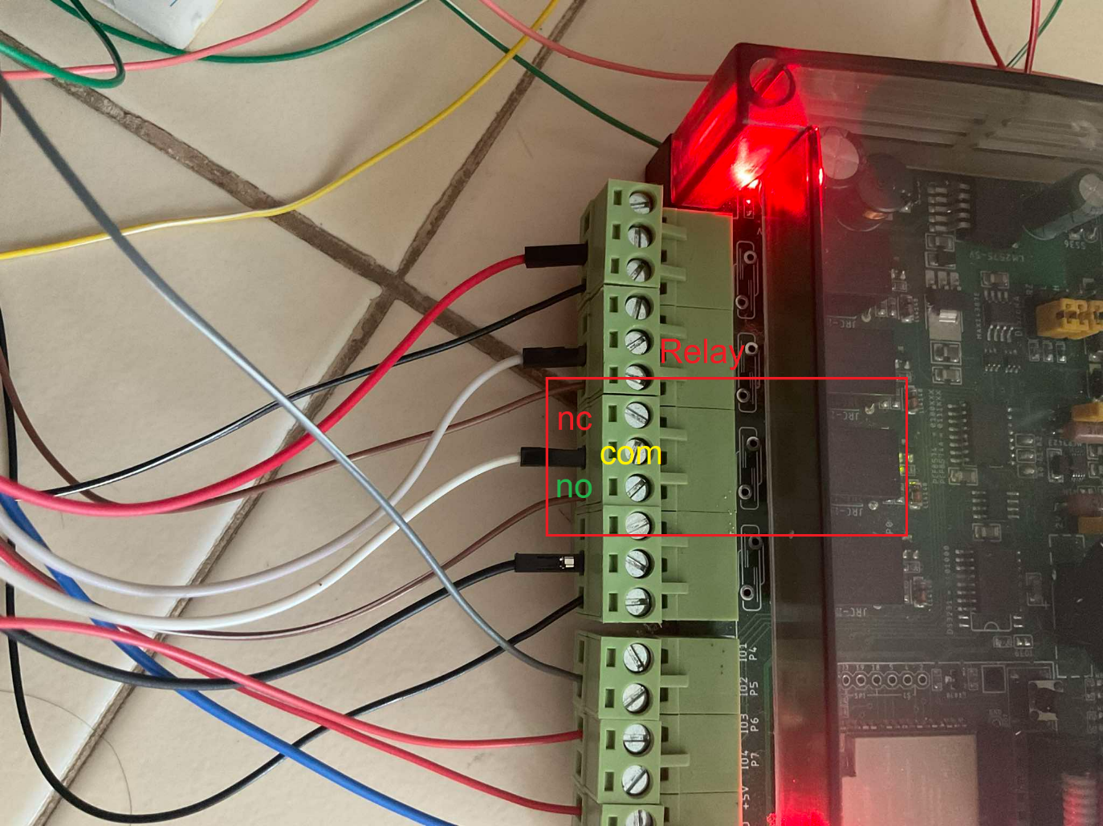

1.3รีเลย์ (Relay) คืออุปกรณ์ไฟฟ้าที่ทำหน้าที่เป็นสวิตช์ไฟฟ้าในการควบคุมการเปิด-ปิดวงจรไฟฟ้า โดยใช้สัญญาณไฟฟ้าต่ำหรือสัญญาณควบคุมในการเปิดหรือปิดวงจรที่มีแรงดันไฟฟ้าสูงกว่า รีเลย์ทำงานโดยใช้หลักการของแม่เหล็กไฟฟ้า ซึ่งเมื่อมีกระแสไฟฟ้าไหลผ่านขดลวดในรีเลย์ จะเกิดสนามแม่เหล็กที่ทำให้หน้าสัมผัส (contact) ของรีเลย์เปิดหรือปิดตามการออกแบบ

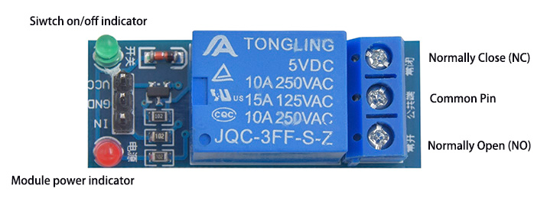

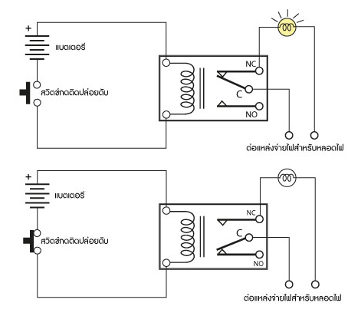

**ประเภทของรีเลย์:**

1. **Electromechanical Relay (EMR):** เป็นรีเลย์ที่ทำงานโดยใช้แม่เหล็กไฟฟ้าในการควบคุมการเปิด-ปิดหน้าสัมผัส มีความทนทานและใช้ในวงจรไฟฟ้าทั่วไป
2. **Solid State Relay (SSR):** เป็นรีเลย์ที่ใช้วงจรอิเล็กทรอนิกส์ในการควบคุมการเปิด-ปิด แทนที่จะใช้หน้าสัมผัสแบบกลไก ทำให้มีความเร็วในการสลับสถานะสูงและไม่มีการสึกหรอของหน้าสัมผัส
3. **Reed Relay:** ใช้หลอดแก้วที่มีหน้าสัมผัสเล็กๆ ภายใน ซึ่งจะทำงานเมื่อมีสนามแม่เหล็ก ทำให้เป็นรีเลย์ที่มีขนาดเล็กและไวต่อการสั่งงาน

**การใช้งานของรีเลย์:**

1. **ควบคุมวงจรไฟฟ้า:** รีเลย์ใช้ในการควบคุมการเปิด-ปิดของวงจรไฟฟ้าต่างๆ เช่น ควบคุมไฟในบ้าน ควบคุมมอเตอร์ หรือเครื่องใช้ไฟฟ้าอื่นๆ
2. **ป้องกันวงจร:** ใช้ในการป้องกันวงจรโดยตัดการทำงานเมื่อเกิดกระแสเกินหรือไฟฟ้าลัดวงจร
3. **ควบคุมจากระยะไกล:** รีเลย์สามารถใช้ในการควบคุมอุปกรณ์ต่างๆ จากระยะไกลได้ผ่านสัญญาณควบคุม เช่น การควบคุมจากระบบ IoT

รีเลย์เป็นอุปกรณ์ที่มีความสำคัญในระบบไฟฟ้าและการควบคุมอัตโนมัติที่ช่วยให้สามารถควบคุมวงจรที่มีแรงดันสูงหรือกระแสสูงได้อย่างปลอดภัยและมีประสิทธิภาพ

1.4 ทดสอบการทำงานของ relay

Code

#include "Arduino.h"

#include "PCF8574.h" // https://github.com/xreef/PCF8574_library

#define I2C_Address 0x20

#define I2C_SDA_Pin 21

#define I2C_SCL_Pin 22

// Instantiate Wire for generic use at 100kHz

TwoWire I2Ctwo = TwoWire(1);

// Set i2c address

PCF8574 pcf8574(&I2Ctwo, I2C_Address, I2C_SDA_Pin, I2C_SCL_Pin);

void setup() {

Serial.begin(115200);

pcf8574.pinMode(0, OUTPUT);

pcf8574.pinMode(1, OUTPUT);

pcf8574.pinMode(2, OUTPUT);

pcf8574.pinMode(3, OUTPUT);

pcf8574.pinMode(4, INPUT_PULLUP);

pcf8574.pinMode(5, INPUT_PULLUP);

pcf8574.pinMode(6, INPUT_PULLUP);

pcf8574.pinMode(7, INPUT_PULLUP);

pcf8574.begin();

}

int pin = 0;

void loop() {

Serial.println(pin);

pcf8574.digitalWrite(pin, LOW); delay(500);

pcf8574.digitalWrite(pin, HIGH); delay(500);

pin = pin >= 3 ? 0 : pin += 1;

}

1.5 ทดสอบต่อกับ สวิตซ์

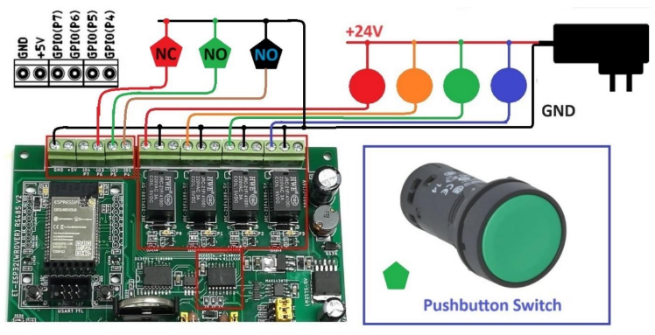

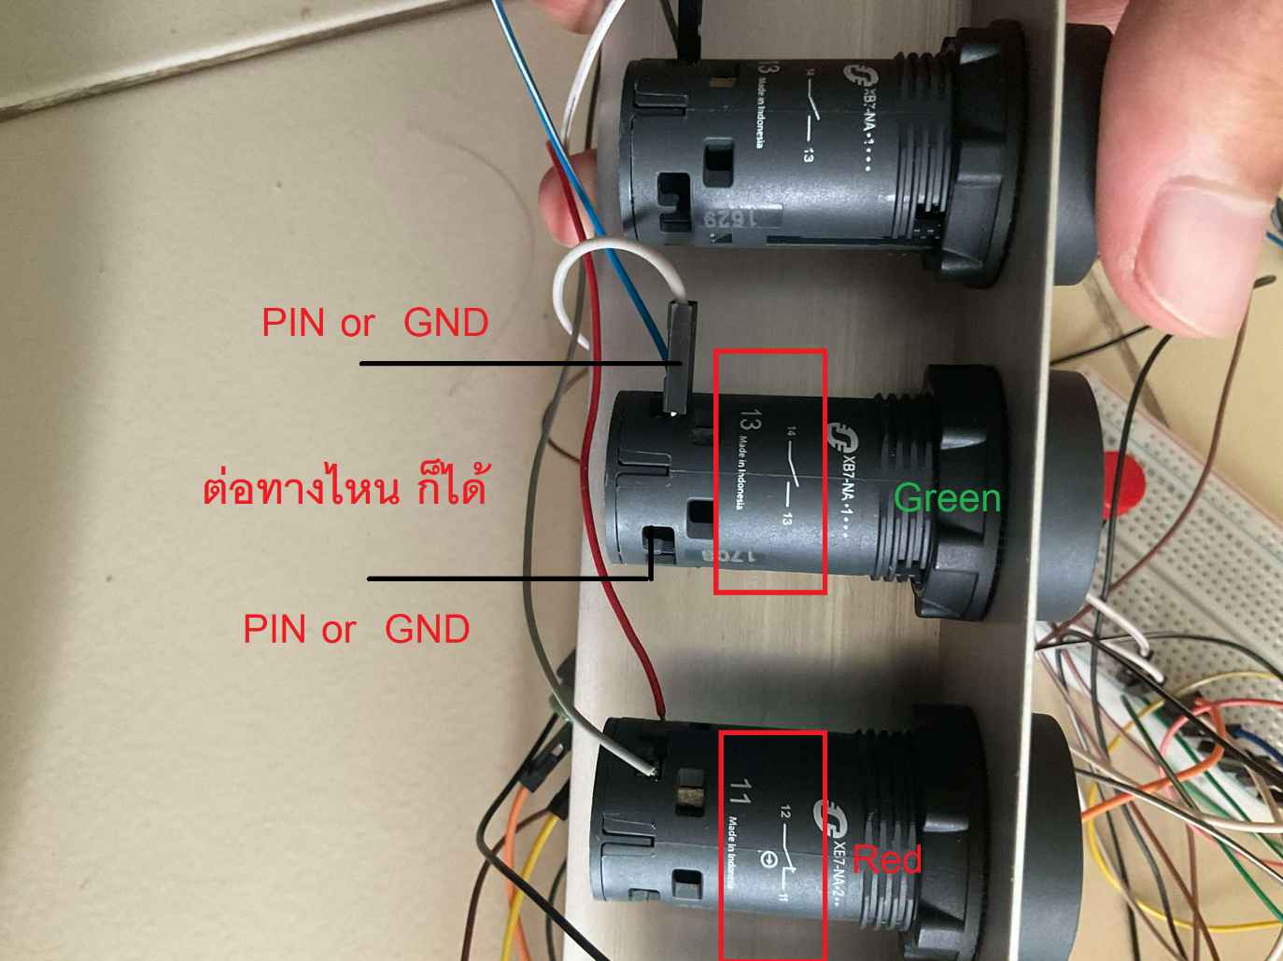

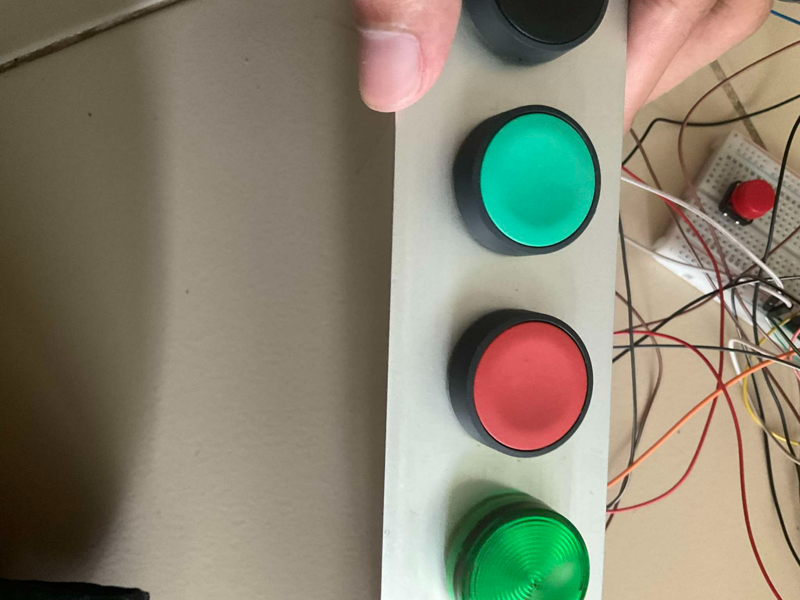

1.6 ทดสอบการทำงานของ สวิตซ์

Code

#include "Arduino.h"

#include "PCF8574.h" // https://github.com/xreef/PCF8574_library

#define I2C_Address 0x20

#define I2C_SDA_Pin 21

#define I2C_SCL_Pin 22

// Instantiate Wire for generic use at 100kHz

TwoWire I2Ctwo = TwoWire(1);

// Set i2c address

PCF8574 pcf8574(&I2Ctwo, I2C_Address, I2C_SDA_Pin, I2C_SCL_Pin);

void setup() {

Serial.begin(115200);

pcf8574.pinMode(0, OUTPUT);

pcf8574.pinMode(1, OUTPUT);

pcf8574.pinMode(2, OUTPUT);

pcf8574.pinMode(3, OUTPUT);

pcf8574.pinMode(4, INPUT_PULLUP);

pcf8574.pinMode(5, INPUT_PULLUP);

pcf8574.pinMode(6, INPUT_PULLUP);

pcf8574.pinMode(7, INPUT_PULLUP);

pcf8574.begin();

}

int Counter = 0;

void loop() {

if (pcf8574.digitalRead(P4) == LOW)

{ delay(100);

while (pcf8574.digitalRead(P4) == LOW)

delay(50);

Counter++;

delay(100);

Serial.println(Counter);

pcf8574.digitalWrite(P0, Counter % 2);

}

}

1.7 ทดสอบต่อกับ **XY-MD02 เซ็นเซอร์วัดอุณหภูมิและความชื้น SHT20 Sensor Module RS485**

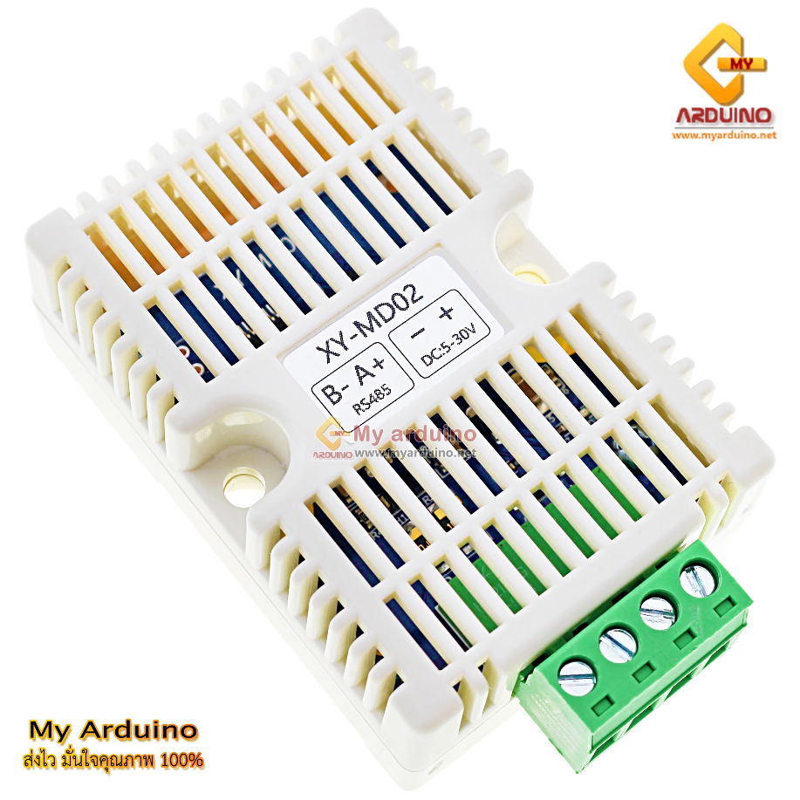

**XY-MD02** เป็นโมดูลเซ็นเซอร์ที่ใช้สำหรับวัดอุณหภูมิและความชื้น ซึ่งใช้เซ็นเซอร์ SHT20 ที่มีความแม่นยำสูงสำหรับการวัดทั้งสองค่าดังกล่าว ตัวโมดูลนี้มีการเชื่อมต่อผ่าน **RS485** ซึ่งเป็นมาตรฐานการสื่อสารที่ใช้กันอย่างแพร่หลายในการส่งข้อมูลแบบอนุกรม (Serial Communication) ที่มีความเสถียรในระยะทางไกล

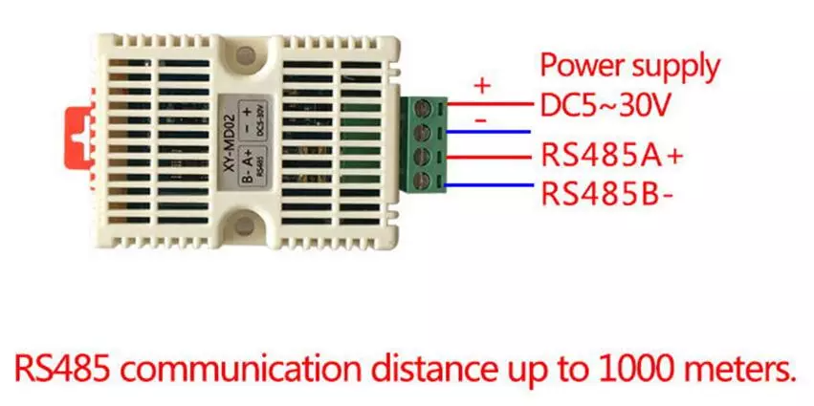

**คุณสมบัติหลักของ XY-MD02:**

1. **เซ็นเซอร์ SHT20**: ให้ความแม่นยำในการวัดอุณหภูมิและความชื้น
   * อุณหภูมิ: -40°C ถึง 125°C
   * ความชื้น: 0% RH ถึง 100% RH
2. **การเชื่อมต่อผ่าน RS485**: ใช้ในการสื่อสารข้อมูลระหว่างเซ็นเซอร์กับไมโครคอนโทรลเลอร์หรือระบบอื่น ๆ ได้อย่างเสถียรและป้องกันสัญญาณรบกวน
3. **ความแม่นยำ**: มีการคาลิเบรตมาจากโรงงาน ทำให้ข้อมูลที่ได้มีความแม่นยำและเชื่อถือได้
4. **การใช้งาน**: เหมาะสำหรับการใช้งานในอุตสาหกรรม, อาคารอัจฉริยะ, ระบบ HVAC, หรือการควบคุมสภาพแวดล้อมในพื้นที่ต่าง ๆ

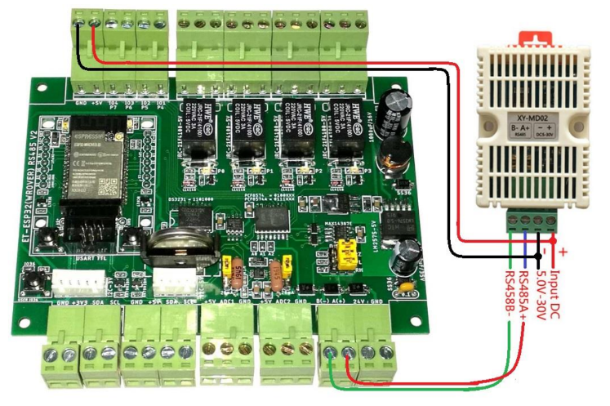

ติดตั้ง ModbusMaster by Doc Walker V2.0.1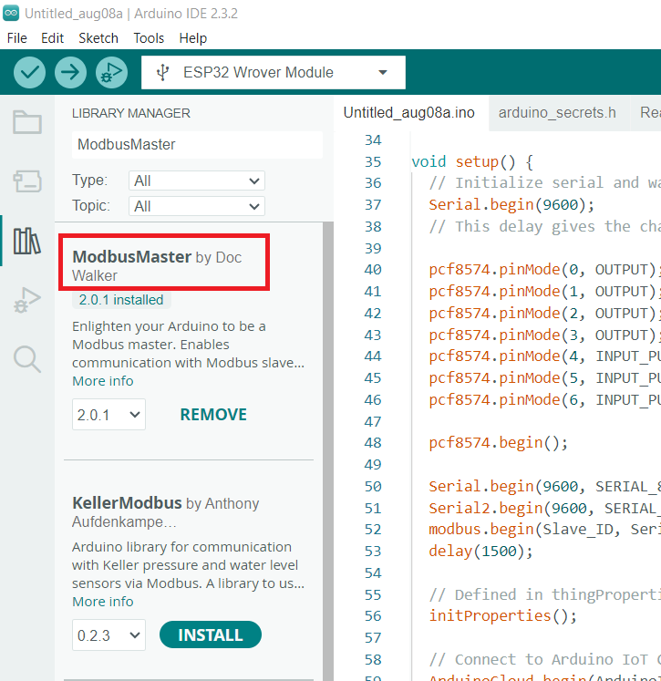

1.8 ทดสอบการทำงานของ สวิตซ์

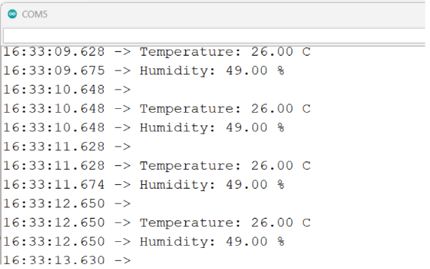

Code

#include "ModbusMaster.h" //https://github.com/4-20ma/ModbusMaster

#define Slave_ID 1

#define RX_PIN 26

#define TX_PIN 27

ModbusMaster modbus;

void setup() {

Serial.begin(9600, SERIAL_8N1);

Serial2.begin(9600, SERIAL_8N1, RX_PIN, TX_PIN);

modbus.begin(Slave_ID, Serial2);

}

long lastMillis = 0;

void loop() {

long currentMillis = millis();

if (currentMillis - lastMillis > 1000) {

uint8_t result = modbus.readInputRegisters(1, 2);

if (getResultMsg(&modbus, result)) {

Serial.println();

double res_dbl = modbus.getResponseBuffer(0) / 10;

String res = "Temperature: " + String(res_dbl) + " C\r\n";

res_dbl = modbus.getResponseBuffer(1) / 10;

res += "Humidity: " + String(res_dbl) + " %";

Serial.println(res);

}

lastMillis = currentMillis;

}

}

bool getResultMsg(ModbusMaster *node, uint8_t result) {

String tmpstr2 = "\r\n";

switch (result) {

case node->ku8MBSuccess:

return true;

break;

case node->ku8MBIllegalFunction:

tmpstr2 += "Illegal Function";

break;

case node->ku8MBIllegalDataAddress:

tmpstr2 += "Illegal Data Address";

break;

case node->ku8MBIllegalDataValue:

tmpstr2 += "Illegal Data Value";

break;

case node->ku8MBSlaveDeviceFailure:

tmpstr2 += "Slave Device Failure";

break;

case node->ku8MBInvalidSlaveID:

tmpstr2 += "Invalid Slave ID";

break;

case node->ku8MBInvalidFunction:

tmpstr2 += "Invalid Function";

break;

case node->ku8MBResponseTimedOut:

tmpstr2 += "Response Timed Out";

break;

case node->ku8MBInvalidCRC:

tmpstr2 += "Invalid CRC";

break;

default:

tmpstr2 += "Unknown error: " + String(result);

break;

}

Serial.println(tmpstr2);

return false;

}

2 Arduino Cloud iot

2.1 เข้าใช้งานจาก เวบไซด์

<https://cloud.arduino.cc/>

2.2 สร้าง device ใหม่

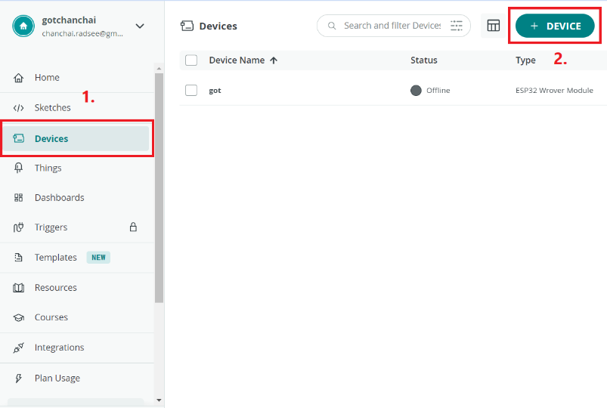

เลือก Third party device

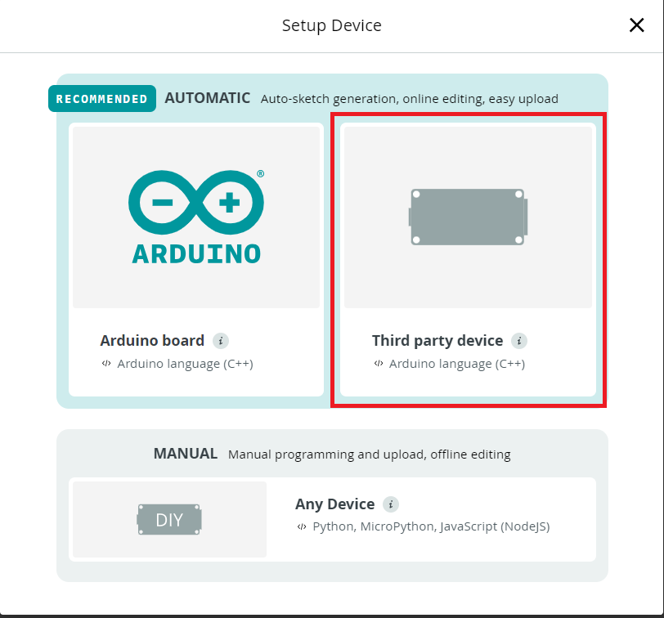

เลือก ESP32 Wrover Module

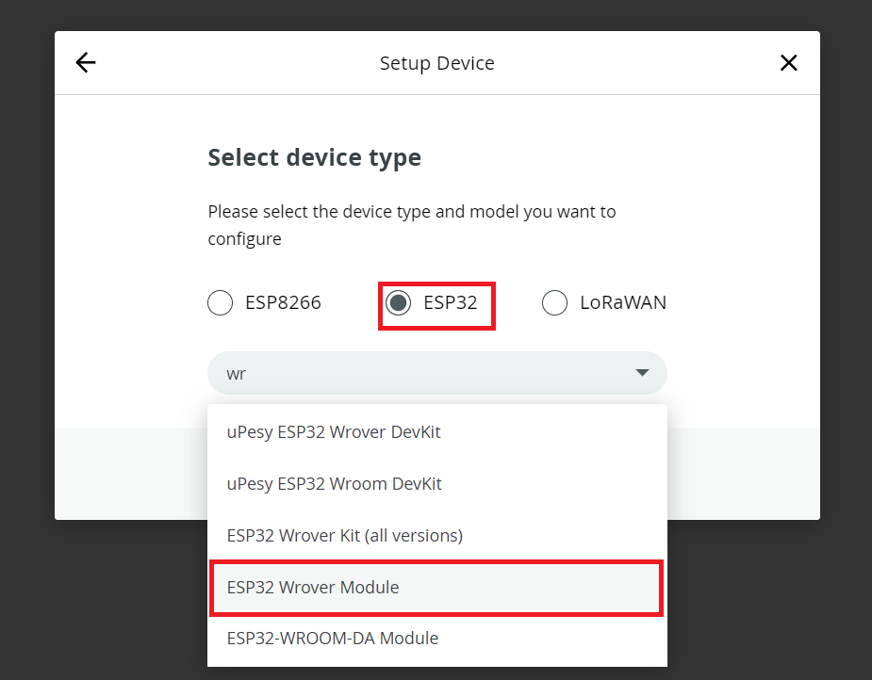

เมื่อสร้างเสร็จจะได้ Device ID และ Secret Key (บันทึกไว้ห้ามหาย)

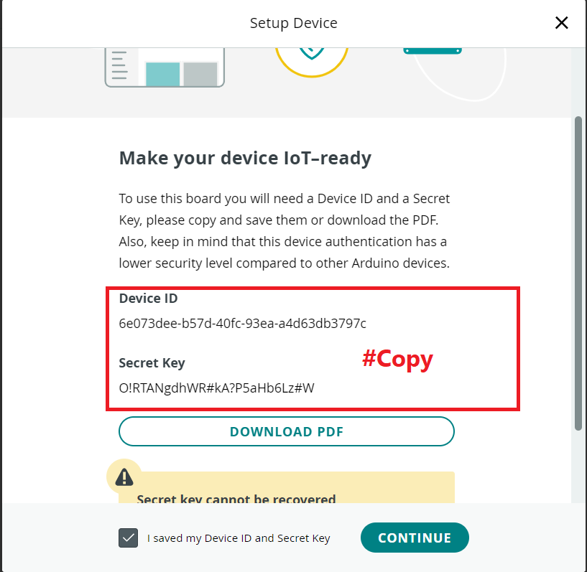

2.3 สร้าง think ใหม่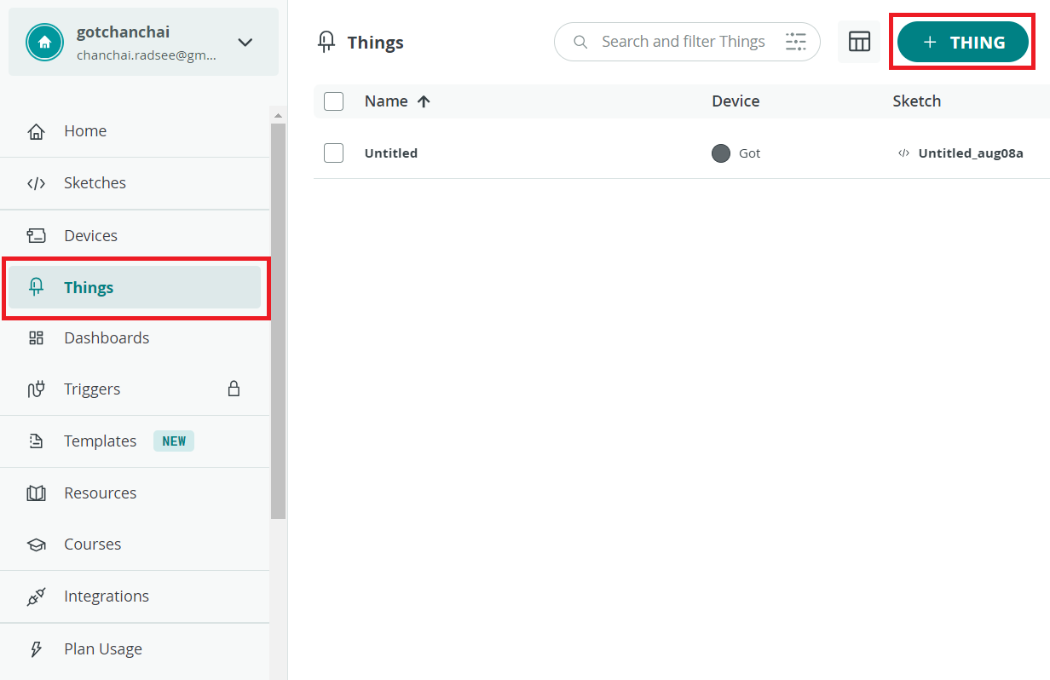

Add variables และ เลือก Device ที่สร้าง

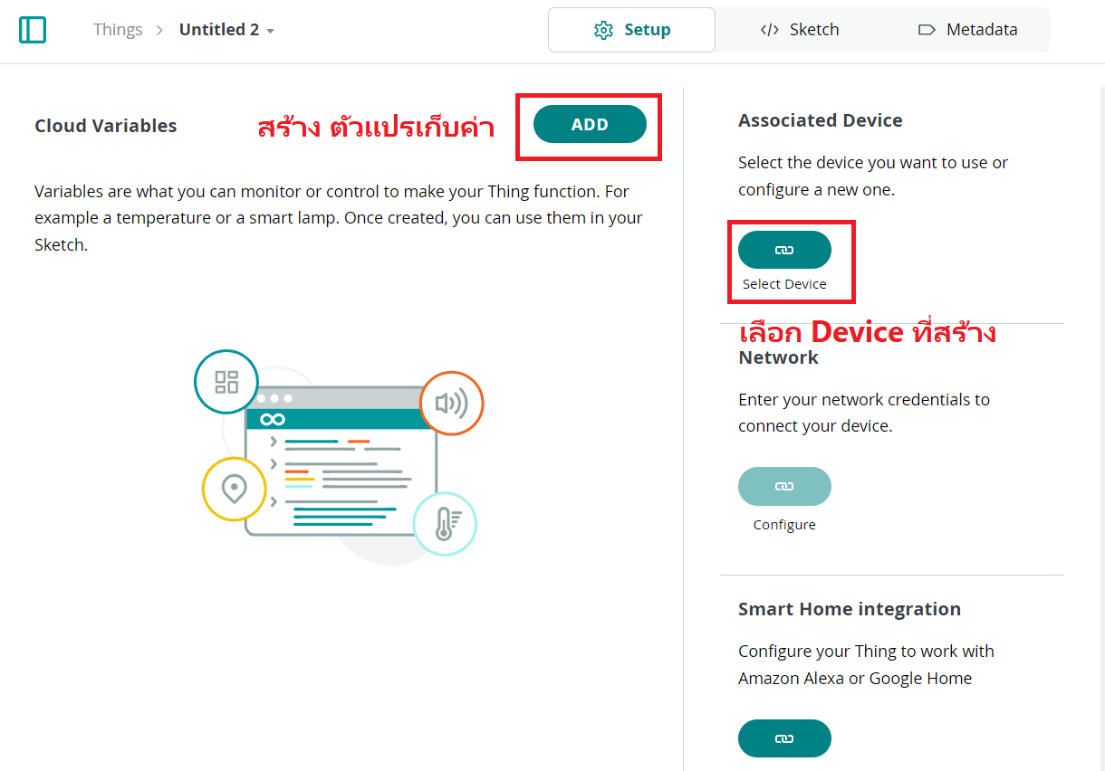

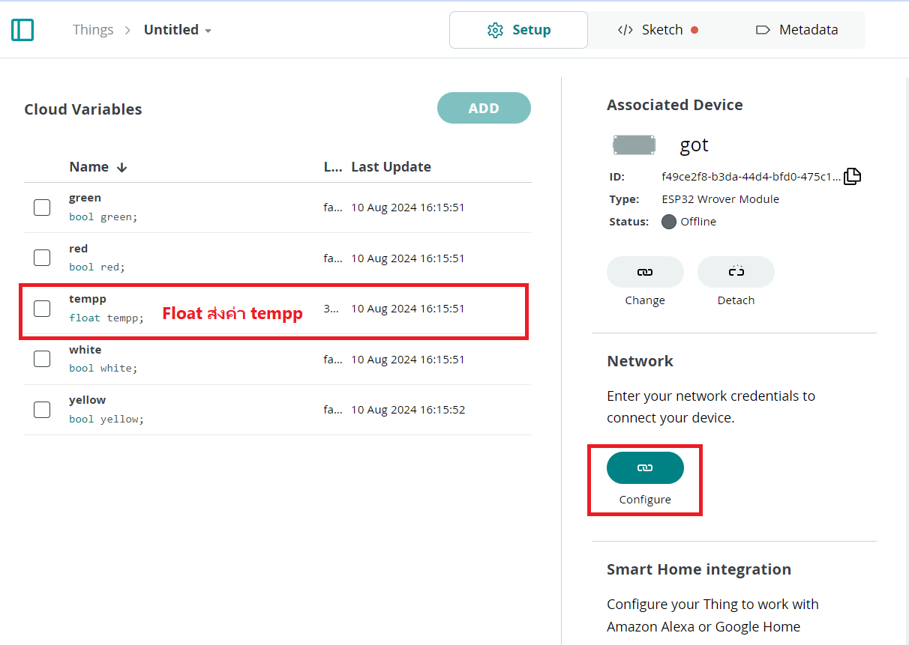

ใส่ wifi and password แล้วใส่ secret Key

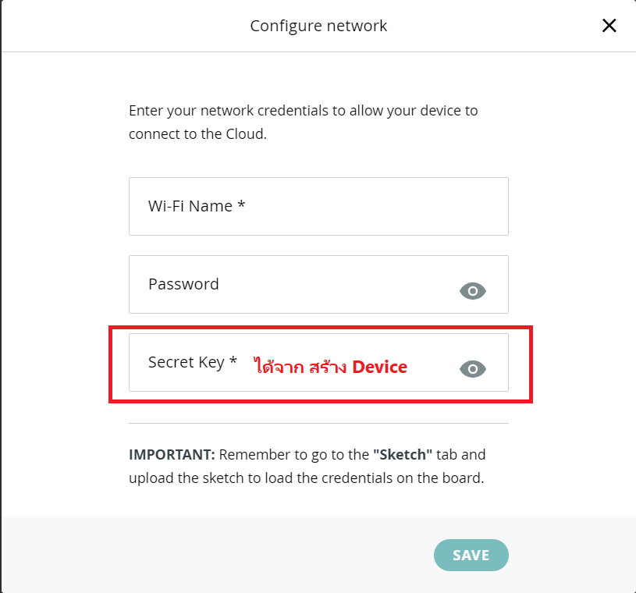

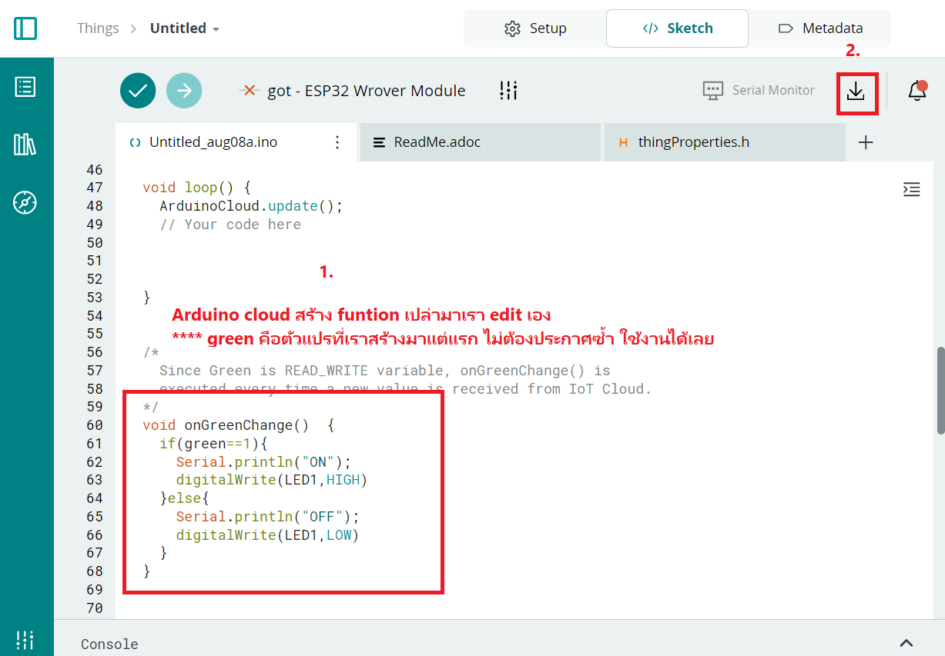

**\*\*\*ตัวแปร สามารถส่งค่า และรับค่าได้ หากตั้งเป็น read and write**

**การส่งค่าตัวแปร borad to cloud**

**green = 1; หมายถึงส่งค่าไป cloud ให้ green=1**

**การส่งค่าตัวแปร cloud to borad**

**Set button ใช้ green เป็น var หาก ปิด green=1 เปิด green=0**

**และหากควบคุมผ่านสวิตซ์ หาก ปิด cloud ส่งค่ากลับมา green =1**

**2.4 สร้าง Dashboard lot**

**เข้าไปที่หน้า Dashboard เลือก control ที่ต้องการ**

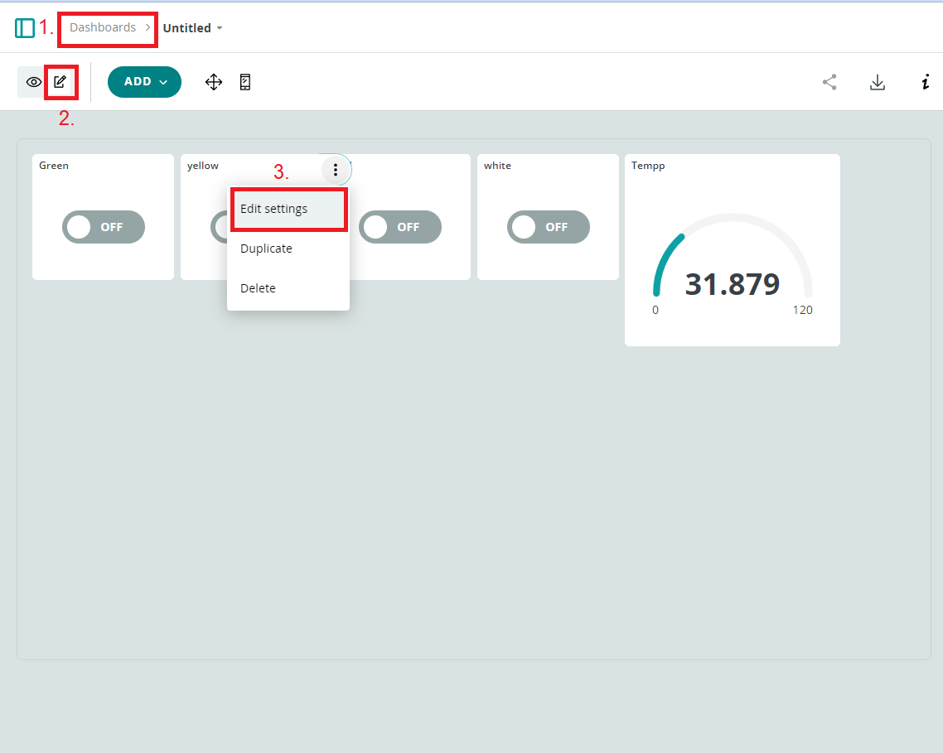

**Set Variables ที่ต้องการ**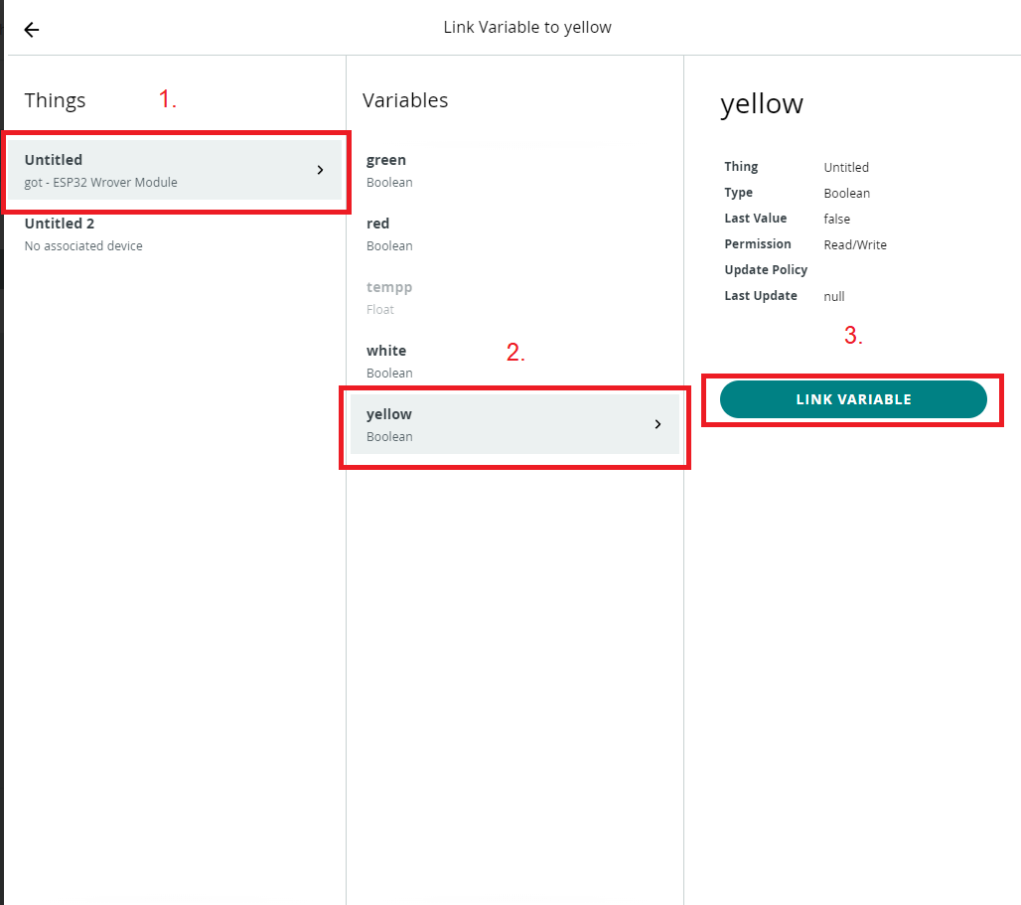

**2.5 ดาวโหลดไฟล์แล้ว compile**

**ไปที่ แถบ thingProperties.h ใส่ Device id ,wifi,pass,Device key ให้เรียบร้อย**

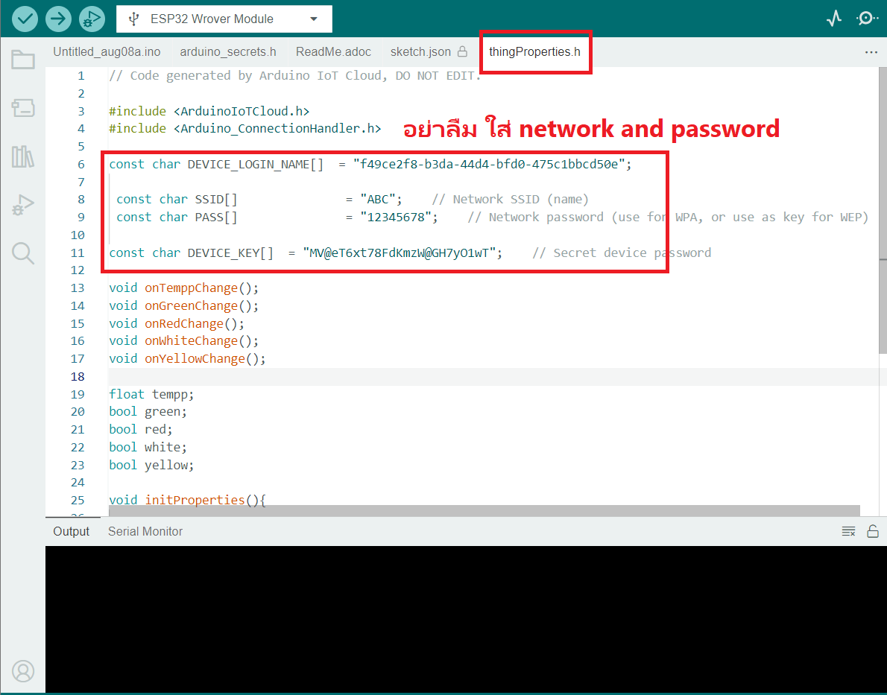

**3.0 ผลลัพดัง VDO**